GUIA DE RETROALIMENTACION ED. MUSICAL.
7° básico.
Nombre_______________________________________ Curso:_______ Fecha: _______
Objetivo de Aprendizaje:
Cantar y tocar repertorio diverso y relacionado con la música escuchada, desarrollando habilidades tales como conocimiento de estilo, identificación de voces en un grupo, transmisión del propósito expresivo, laboriosidad y compromiso, entre otras.

Estimados (as) estudiantes envío las notas de la canción “La Partida” para incorporar a la partitura de la guía N° 1 además de las digitaciones de la flauta dulce y melódica.

I parte
//mi, re*, mi*,
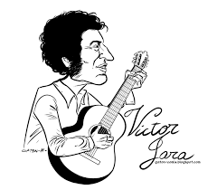
si, re* do#* la,

la……..

si, la, sol, fa#, mi.

Si, la, sol, fa#,mi,

Si, la, sol, fa#,mi,// bis

II parte

Mi, sol, la, si, do*,re*,

sol*, fa#*, mi*, fa#*,

fa#*, mi*

mi*,re*,do*,si,mi

la, la…….
si, la, sol, fa#, mi,
si, la, sol, fa#, mi,
si, la, sol, fa#, mi,

Notas en la flauta Dulce.

NOTAS EN MELÓDICA.
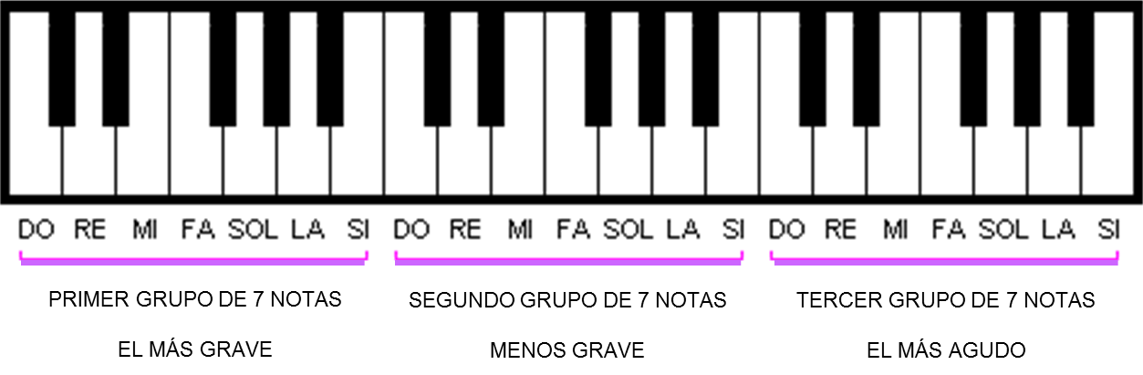
-Revisa los siguientes LINK

Melódica: https://www.youtube.com/watch?v=NjNYOZM0zqs
Flauta dulce: https://www.youtube.com/watch?v=QGr3o8YY9LQ

RUBRICA DE AUTOEVALUACION
INDICADORES | NO CUMPLE  0 PTOS. | INSUFICIENTE  1 PTOS. | SUFICIENTE  2 PTOS. | BUENO  3 PTOS | MUY BUENO  4 PTOS
Escucha e identifica en la canción su instrumento musical | No identifica el instrumento elegido en la canción | Rara vez escucha su instrumento musical en la canción | Generalmente escucha su instrumento con mediana claridad | Escucha su instrumento musical con claridad | Escucha a detalle el instrumento musical
Realiza práctica de canción : se mantiene enfocado en el trabajo que se necesita hacer | No hay practica de canción y no respeta fraseo y ritmo | El compás es usualmente errático y los ritmos son rara vez precisos, restándole valor a la presentación en total. | El compás es algo errático. Algunos ritmos son precisos. Los errores de duración son frecuentemente repetidos. Los problemas de ritmo ocasionalmente le quitan valor a la presentación en total. | El compás es seguro y los ritmos son en su mayor parte exactos. Hay algunos errores de duración, pero esto no le quita valor a la presentación en total. | El compás es seguro y los ritmos son exactos para el estilo de música que se toca.
Sabe tocar i/o cantar las notas de la canción con la velocidad adecuada  ( pulso) | No es preciso en las notas con su instrumento musical | Las notas erróneas tocadas frecuentemente le restan valor a la presentación. | Algunas de las notas fueron tocadas incorrectamente, restándole un poco de valor a la presentación en total. | Rara vez una nota es tocada incorrectamente, pero esto no le resta valor a la presentación en total. | Las notas son consistentemente precisas.
analiza las características principales de la canción como; estructura o forma canción, acordes, notas entre otros | No define estructura | Rara vez logra identificar parte de la estructura de la canción | Generalmente puede identificar la estructura de la canción | Tiene claridad en cada una de las partes de la canción | Identifica rápidamente la estructura de la canción, determinando otras características: notas, ritmos, entre otros.
trabaja para mejorar su ejecución instrumental i/o vocal . | trabaja para mejorar su ejecución instrumental, comprometiendo el desempeño del estudiante. | El desempeño del estudiante indica que éste práctica muy poco | El desempeño del estudiante indica que éste practica algunas veces, prestando poca atención a las áreas difíciles. | El desempeño del estudiante indica que éste practica regularmente, prestando cierta atención a las áreas difíciles. | El desempeño del estudiante indica que éste practica regular y constantemente, prestando gran atención a las áreas difíciles.

Puntaje__________

Escala de notas.

1 | 2 | 3 | 4 | 5 | 6 | 7 | 8 | 9 | 10 | 11 | 12 | 13 | 14 | 15 | 16 | 17 | 18 | 19 | 20
1.0 | 1.3 | 1.5 | 1.8 | 2.1 | 2.4 | 2.6 | 2.9 | 3.2 | 3.5 | 3.7 | 4.0 | 4.4 | 4.8 | 5.1 | 5.5 | 5.9 | 6.3 | 6.6 | 7.0

